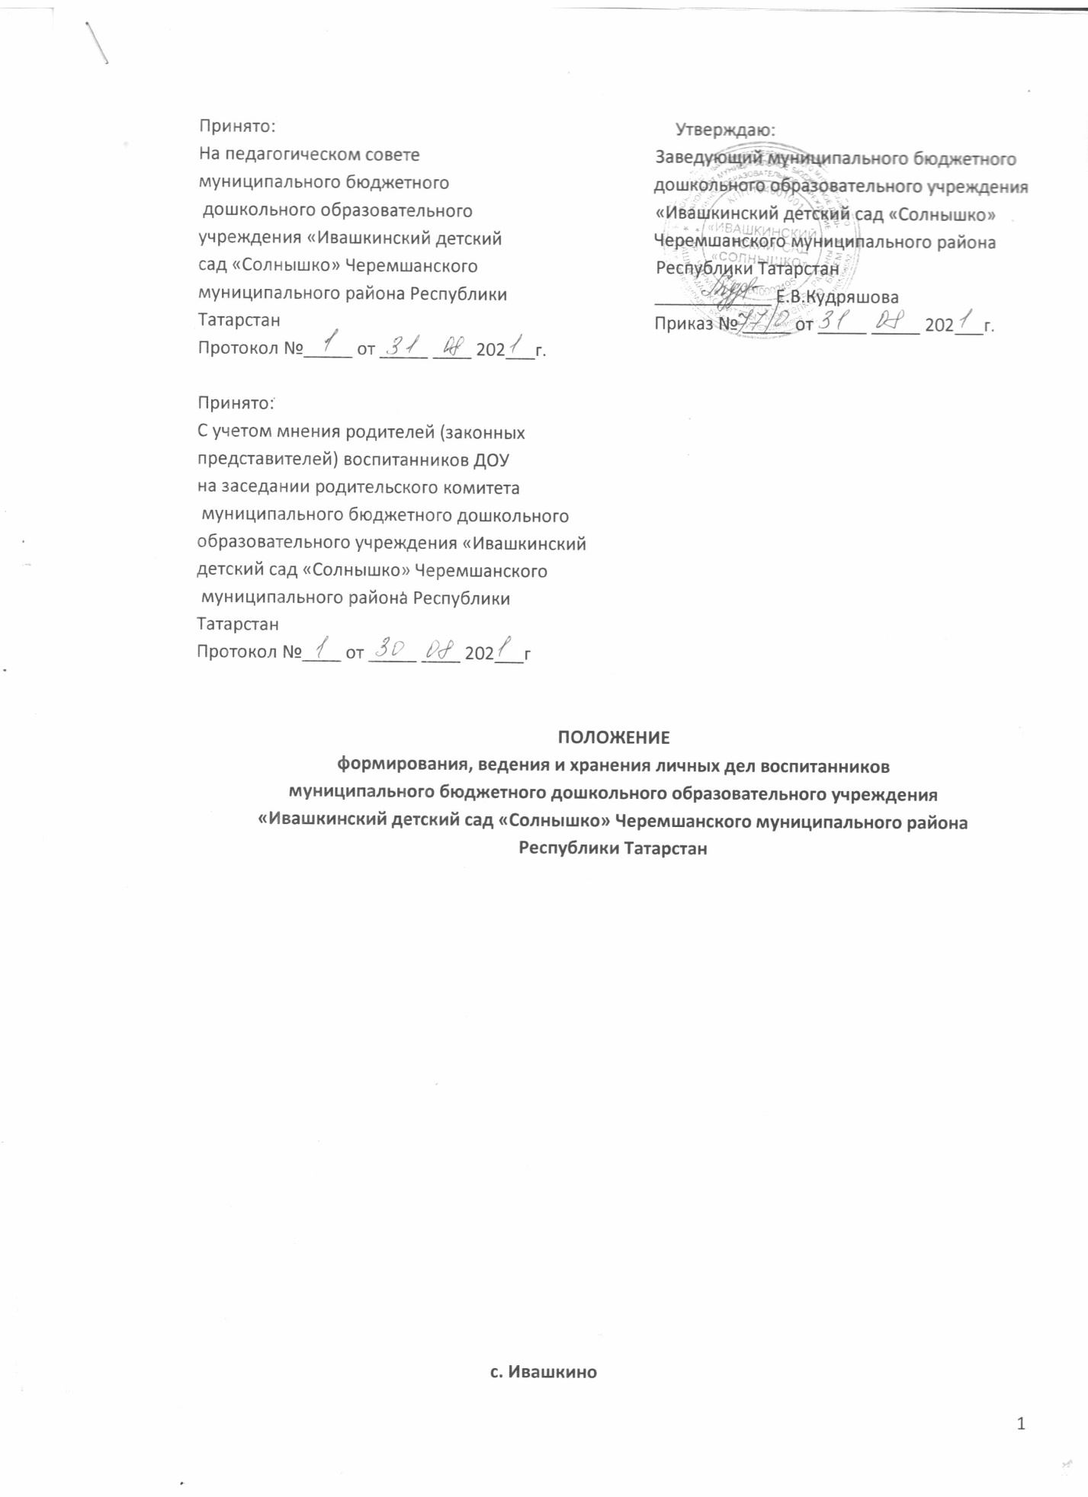

ПОЛОЖЕНИЕ
формирования, ведения и хранения личных дел воспитанников
муниципального бюджетного дошкольного образовательного учреждения
«Ивашкинский детский сад «Солнышко» Черемшанского муниципального района
Республики Татарстан

I.Общие положения
1.1. Настоящее положение разработано с целью регламентации работы с личными делами воспитанников муниципального бюджетного дошкольного образовательного учреждения «Ивашкинский детский сад «Солнышко» Черемшанского муниципального района Республики Татарстан (далее-ДОУ) и определяет порядок действий всех категорий сотрудников ДОУ, участвующих в работе с личными делами.
1.2.Настоящий Порядок разработан в соответствии с:
-Федеральным законом от 29.12.2012 года №273-ФЗ «Об образовании в Российской Федерации»; -Федеральным законом от 27.07.2006 года №152-ФЗ «О персональных данных»;
- Приказом Минпросвещения России от 15.05.2020 № 236 «Об утверждении Порядка приема на обучение по образовательным программам дошкольного образования»;
- Правилами приема в ДОУ.
1.3. Личное дело воспитанника представляет собой индивидуальный файл, в которой находятся документы или их заверенные копии.
1.4. Личное дело ведется на каждого воспитанника ДОУ с момента зачисления в ДОУ и до отчисления воспитанника из ДОУ в связи с прекращением отношений между ДОУ и родителями (законными представителями).
II. Порядок формирования личного дела при зачислении воспитанника
2.1. Личное дело воспитанников оформляется при поступлении воспитанника в ДОУ.
2.2. Личное дело ведется на всем протяжении пребывания воспитанника в ДОУ.
2.3. В личное дело воспитанника включаются следующие документы:
– заявление родителей (законных представителей) воспитанника о приеме в ДОУ;
– согласие родителей (законных представителей) воспитанника на обработку их персональных данных и персональных данных воспитанника;
– копия свидетельства о рождении ребенка либо иной документ, который подтверждает родство или законность представления прав воспитанника;
– копия свидетельства о регистрации воспитанника по месту жительства (пребывания) на закрепленной территории
– для детей, проживающих на закрепленной территории;
- копия паспорта родителя (законного представителя) или опекуна;
– копия документа, подтверждающего право заявителя на пребывание в Российской Федерации,
– для иностранных граждан или лиц без гражданства;
– копия документа, (паспорта) одного родителя (законного представителя);
- для приема родители (законные представители) ребенка дополнительно предъявляют в образовательную организацию медицинское заключение, которое хранится в медицинском кабинете ДОУ.
– согласие родителей (законных представителей) на обучение по адаптированной образовательной программе дошкольного образования на основании заключения психолого-медико-педагогической комиссии
– для детей с ограниченными возможностями здоровья (ОВЗ);
– договор об образовании по образовательным программам дошкольного образования между ДОУ и родителями (законными представителями) воспитанника;
– иные документы, представленные родителями (законными представителями) воспитанника по собственной инициативе. Перечень документов, представленных родителями (законными представителями) воспитанника дополнительно, вносится ими собственноручно в заявление о приеме в ДОУ.
2.4. Родители предоставляют оригиналы документов для снятия копий. Если они на иностранном языке – то вместе с нотариально заверенным переводом
2.5. Копии документов заверяются подписью заведующего и печатью ДОУ
III. Порядок ведения и хранения личных дел
3.1. Формирование личного дела воспитанника осуществляет ответственное лицо, назначенное приказом ДОУ.
3.2. Общие сведения о воспитаннике корректируются по мере изменения данных. В течение учебного года в личное дело воспитанника могут дополнительно добавляться документы (их копии).
3.3. Личные дела воспитанников каждой группы формируются в одну папку. В папку вкладывается список группы в алфавитном порядке.
3.4. Личные дела располагаются в папке в алфавитном порядке.
3.5. Папки с личными делами хранятся в кабинете заведующего ДОУ.
3.6. Выдача личных дел воспитателям (или ответственному лицу) для работы осуществляется заведующим ДОУ
IV. Порядок хранения личных дел воспитанников при выбытии из ДОУ
4.1. При выбытии воспитанника из ДОУ личное дело выдается родителям (законным представителям) по их заявлению на отчисление. Выдача личного дела родителям (законным представителям) осуществляется заведующим ДОУ после издания приказа об отчислении.
V. Порядок проверки личных дел
5.1. Контроль за состоянием личных дел осуществляется заведующим ДОУ.
5.2. Проверка личных дел воспитанников проходит в начале учебного года. В необходимых случаях проверка осуществляется внепланово, оперативно.
5.3. Цели и объект контроля – правильность оформления личных дел воспитанников ДОУ.
5.4. По итогам проверки составляется справка с указанием замечаний (при наличии замечаний).

